京津企业专区

北京今日东方家政服务有限公司
北京今日东方家政服务有限公司2009年3月在北京市房山区注册。现下设9家家政分公司、1家子公司，1个街道养老照料中心和5家养老服务驿站，1家为老服务中心零工市场，1家社区服务站。公司组织机构健全，建有党支部、工会、妇联、团支部，党建带群建全覆盖。员工2300余人。是北京市第一批巾帼家政服务企业，北京市员工制家政服务企业，北京市级政府采购单位。我们的服务理念是您有所需，我有所助 您的满意是我的财富。培训、就业、稳定就业、管理一条龙是我们工作模式。
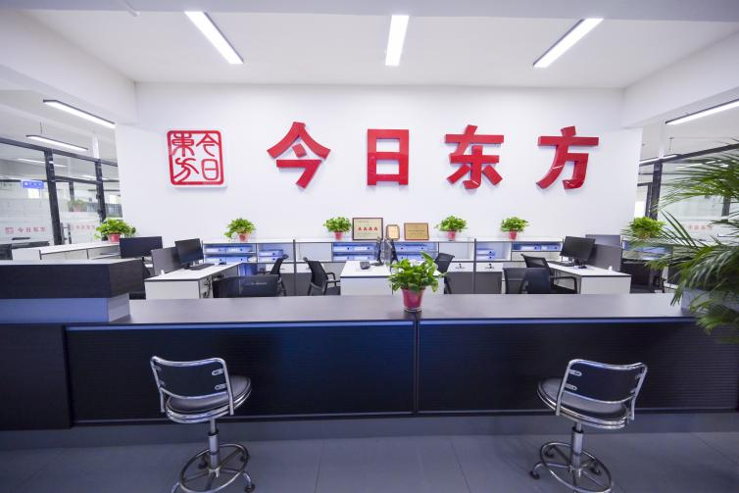

主要业务：家政服务、医院陪护、养老服务、日常保洁、公共场所保洁、物业服务、会议服务等。
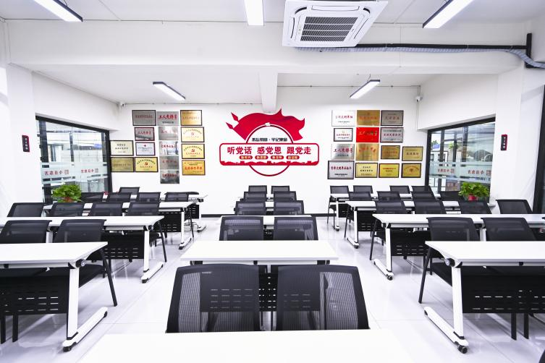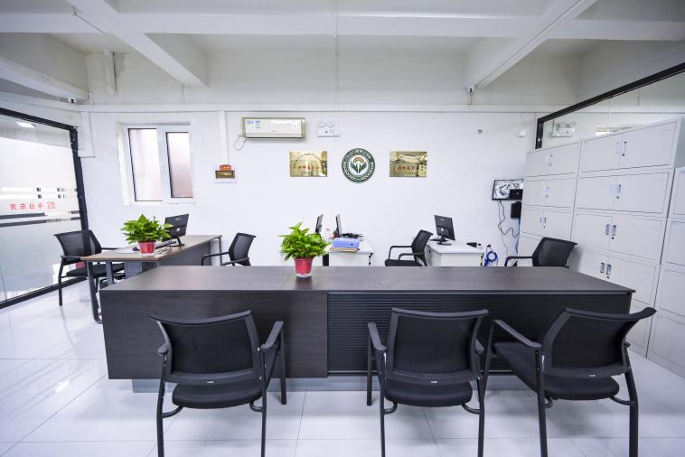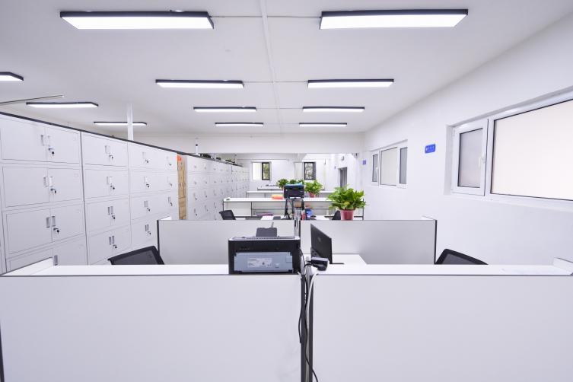
招聘岗位：常年招聘护工、保姆、保洁员、厨师、面点.
岗前免费培训合格后上岗。岗前培训内容：职业道德、工作职责、工作流程、安全生产、就业技能。培训时间：3到7天不等。公司提供职工宿舍、食堂。
一、岗位要求
护工岗位招聘条件：（100人）
55周岁以下；身体健康者可适当放宽要求；身体健康，不怕脏不怕累，有责任心，踏实肯干，勤劳务实；有相关从业经验者优先；工资190--380元/天，安排住宿；
工作地点：房山某医院
用工方式：非全日制
保姆岗位招聘条件：（常年招聘）
55周岁以下；身体健康者可适当放宽要求；身体健康，不怕脏不怕累，有责任心，踏实肯干，勤劳务实；有相关从业经验者优先；工资4500--6500元，包吃包住；
工作地点：北京市房山区雇主家
用工方式：非全日制
保洁员岗位招聘：50名
男55周岁以下，女45周岁以下；身体健康者可适当放宽要求；身体健康，不怕脏不怕累，有责任心，踏实肯干，勤劳务实；有相关从业经验者优先；月工资2950元，工作时间7小时，另有延时工资，安排住宿；按岗位要求轮休；
工作地点：北京市房山区（医院、学校、银行、养老驿站）
用工方式：全日制
招聘岗位：厨师、面点、帮厨杂工、服务员
招聘条件：
厨师：15名
年龄：52周岁以下；身体健康，有责任心，踏实能干，有良好的沟通能力，厨艺精湛；税后工资：4500元/月；
面点：15名
女48周岁以下，男55周岁以下；能熟练制作各式家常面点、带馅食品、简单西点、粥、汤类主食； 身体健康，品行良好，责任心强，能胜任本职工作，有相关从业经验者优先；面点税后工资：3800元/月。
食堂帮厨杂工岗位：15名
年龄50周岁以下；身体健康，不怕脏不怕累有责任心，有相关从业经验者优先；
税后工资：2904元/月。
服务员岗位：30名
年龄18-40周岁，身高160cm以上；要求真诚友善、行端表正，有丰富的工作经验者优先；税后工资：3000元/月；提供食宿。
用工单位：房山区
二、培训工种
1.护理员
每班25人，初中以上学历，女53周岁以下，男58周岁以下，男女不限，免费培训，推荐就业上岗。
- 养老护理
每班25人，初中以上学历，女53周岁以下，男58周岁以下，男女不限，免费培训，推荐就业上岗。
- 家政服务员
每班25人，初中以上学历，女53周岁以下，男58周岁以下，男女不限，免费培训，推荐就业上岗。
有意者请速与北京今日东方人力资源服务有限公司联系！
联系人：陈老师 李老师
联系电话：010-89393552、16601175370、16601175371

扫描二维码关注更多精彩 扫描二维码填写个人信息登记表
如果本次招聘岗位中没有您合适的工作，请您扫描我们的二维码，留下您的求职信息，以便以后我们为您推荐好的工作，感谢您对我们工作的支持。

北京云朵家政服务有限公司


单位简介
【北京云朵家政服务有限公司】
成立于2018年，北京云朵家政公司是一家专业从事家政服务的公司，致力于为广大客户提供高品质、全方位的家政服务。我们以人为本，诚信服务，力求为每个家庭提供贴心的家庭服务。
【服务范围】
我们的服务范围涵盖广，保姆、月嫂、育儿嫂、养老护理等。我们根据客户需求，提供量身定制的家政服务方案。
【专业团队】
公司拥有一支经验丰富、技能过硬的专业服务团队。我们对家政服务员进行严格筛选和培训，确保每位服务员具备良好的职业道德和专业知识。
【服务优势】
1.专业团队：我们拥有一支经验丰富、技能过硬的专业服务团队，为您提供优质的家政服务。
2.严格筛选：我们对家政服务员进行严格筛选和培训，确保每位服务员具备良好的职业道德和专业知识。
3.贴心服务：我们根据客户需求，为您量身定制家政服务方案，让您享受贴心的家庭服务。
4.安全保障：我们为每位家政服务员购买保险，确保您和家人的安全保障。
【企业文化】
我们的企业文化的核心是关爱家庭、关注健康、提升生活品质。我们始终以客户为中心，力求为客户提供最优质的服务。
感谢您对北京家政公司的关注与支持，我们将竭诚为您提供优质的家政服务，让您的生活更加美好！如有需求，请随时与我们联系。
联系方式：18618364545
对接交流信息
（一）需求岗位
1、（岗位）月嫂，（人数）99人，（学历）无要求，（待遇）6000-20000元/月。
2、（岗位）育儿嫂，（人数）99人，（学历）无要求（待遇）6000-12000元/月。
3、（岗位）家政保姆，（人数）99人，（学历）无要求（待遇）5000-10000元/月。
（二）培训工种
1、（岗位）月 嫂，（人数）99人，（学历）无要求
2、（岗位）育儿嫂，（人数）99人，（学历）无要求
3、（岗位）家政保姆，（人数）99人，（学历）无要求
联系方式
联 系 人：卢敬涛 联系电话：18618364545

北京德茂家政服务有限公司
品牌名称：德茂家政


单位简介
北京德茂家政服务有限公司成立于2008年，注册资金10万元。公司主要开展业务有居家养老；适老化改造；养老护理；家政服务；母婴服务等。公司目前在岗母婴师、育儿师、保姆、保洁等技师共计1000余人，服务客户每年呈阶梯式递增。公司采用标准化管理模式，充分发挥诚信服务理念，更好服务客户的基础上不断追求员工进步。
公司自成立以来，始终坚持“服务人性化、管理制度化、责任最大化、效益合理化”的服务宗旨，15年以来我们创造了零投诉、零损伤的行业奇迹。公司在不断服务中总结经验，不断更新适应当下市场的服务模式，以一贯的专业、认真、尽责的态度继续为广大市民服务，为社会做贡献。

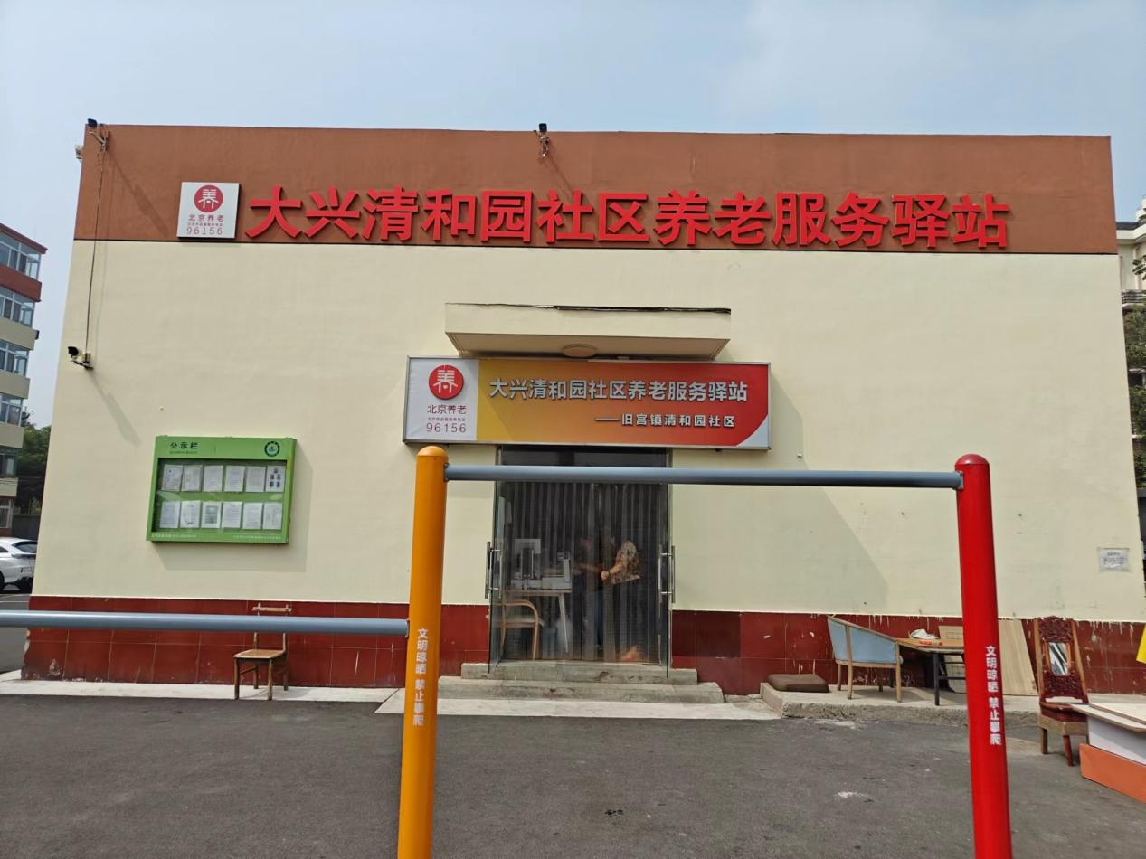

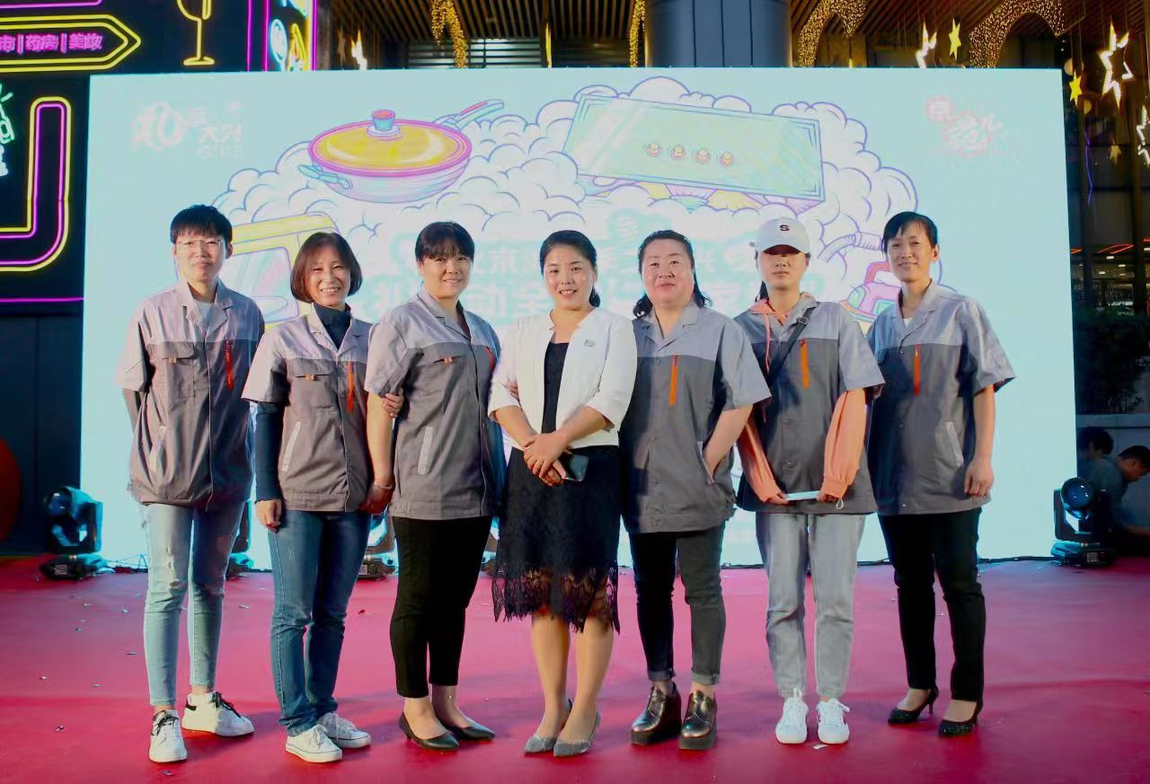
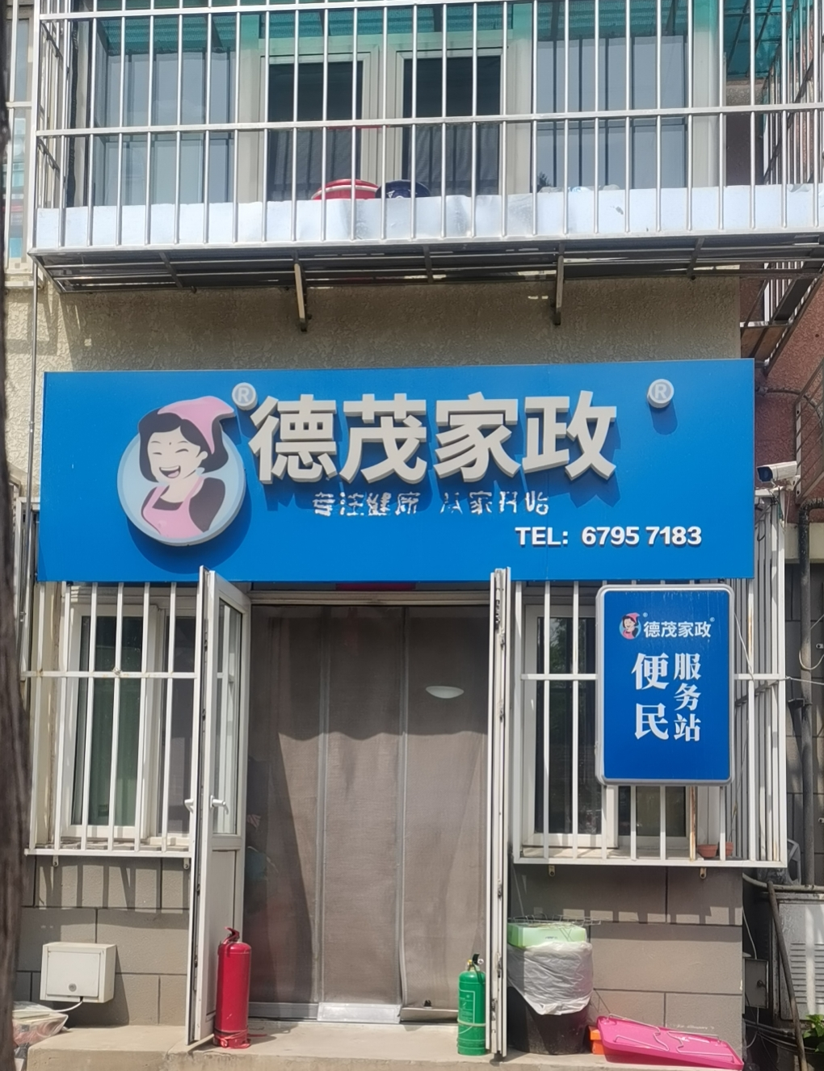

对接交流信息
（一）需求岗位
1、（岗位）月嫂，（人数）20人，（要求）大专以上学历，有良好的职业道德和行业行为规范，具备专业的护理知识和技巧，有相关资格证书，身体健康，无不良嗜好有2-3年工作经验（待遇）8000-18000元/月。
2、（岗位）家政助理，（人数）50人，（要求）大专以上学历，具备相关专业技能，热情积极，勤奋好学，踏实肯干有1-2年工作经验（待遇）5000-10000元/月。
（二）培训工种
1、（岗位）月嫂，（人数）20人，（学历）大专以上学历，身心健康，有良好的身体素质，尊重家庭隐私，具有良好的沟通能力，思维敏捷，学习能力强，有耐心和爱心。
2、（岗位）家政助理，（人数）50人，（学历）大专以上学历，有耐心有亲和力，服务意识强，工作态度认真，具有良好的沟通能力和协调能力。
联系方式
联 系 人：赵钥佳 联系电话：13501320912

北京中青家政有限公司
品牌名称：中青家政®
企业LOGO:
单位简介
中青家政始创于1994年，全国家庭服务业百强企业，全国现代家政产教融合共同体理事长单位，家政服务业提质扩容领跑者企业，家政服务行业优秀家政劳务品牌，中国诚信企业示范单位、北京市巾帼家政服务企业、北京家政服务协会副会长单位、北京市家政服务业龙头型企业；家政服务员国家职业标准、职业技能培训教程研发单位，企业化员工制管理模式创始单位。
历经30年健康发展，中青家政始终坚持诚信经营、规范管理，系统提供家政服务、母婴护理、育婴早教、养老照护、家务料理、清洗保洁、整理收纳、家庭维修等全领域家政服务。统一技能培训、统一在岗管理；雇佣双方与中青家政签署家政服务合同，实施督导老师负责制，定期上门家访，检查、指导家政员工作，了解雇佣双方意见与建议，解决疑难事项；平衡雇佣关系，维护雇佣双方合法权益；保障您获得“安心、省薪、舒馨”家政服务。
对接交流信息
（一）需求岗位
1、家务服务员200人，要求：年龄18-50周岁，男女不限，身高150厘米以上；初中及以上文化程度，身体健康，无重大刑事犯罪记录，薪资5000～8000元/月。
2、母婴护理员（月嫂）200人，要求：年龄30-45周岁，女性，身高150厘米以上；高中及以上文化程度，身体健康，无重大刑事犯罪记录，薪资8000～20000元/月。
3、育婴员200人，要求：年龄25-50周岁，女性，身高150厘米以上；高中及以上文化程度，身体健康，无重大刑事犯罪记录，薪资6500～20000元/月。
4、养老护理员200人，要求：年龄30-50周岁，男女不限，身高150厘米以上；初中及以上文化程度，身体健康，无重大刑事犯罪记录，薪资5500～10000元/
（二）培训工种
1、家政服务员500人，要求：年龄18-50周岁，男女不限，身高150厘米以上；初中及以上文化程度，身体健康，无重大刑事犯罪记录。
2、母婴护理员500人，要求：年龄30-45周岁，女性，身高150厘米以上；高中及以上文化程度，身体健康，无重大刑事犯罪记录。
3、育婴员500人，要求：年龄25-50周岁，女性，身高150厘米以上；高中及以上文化程度，身体健康，无重大刑事犯罪记录。
4、养老护理员500人，要求：年龄30-50周岁，男女不限，身高150厘米以上；初中及以上文化程度，身体健康，无重大刑事犯罪记录。
联系方式
联 系 人：陈珊玲 联系电话：15811328883

北京佳翊会咨询服务有限公司
品牌：佳翊会
单位简介
佳翊会起始于服务高端母婴、妇产医院，为医院输送专业护理人员，区别于其他的家政公司，我们的血液中流淌着医疗护理基因，是人社部授权的劳务派遣机构，也是目前市面上多家医院及月子会所的指定护理服务提供商，多年来也得到了医疗界的认可及推广。2015年本公司推荐参加《天下女人国际论》节目，荣获年度“最佳女性服务品牌”奖。公司拥有一整套完善的现代化管理体制和高素质的管理队伍，公司拥有自己的培训基地，并统一在平安、人寿保险公司上保险，实行服务人员制管理，全程跟踪服务，朝着规范化、品牌化、连锁化、网络化、信用化的前进道路发展，在家政行业争做领头羊。
对接交流信息
（一）需求岗位
1、月嫂：20人，初中以上学历，9000元-19800/月包食宿，身体健康，有爱心负责任,年龄52以下。
2、月子中心月嫂：20人，50以下，6000-8000/月包食宿不做饭不洗衣。
3、培训师：2人，10000+/月，年龄50以下，大专学历。
4、新媒体运营，主播导播 4人，10000+有相关工作经历优先。
5、育婴师：15人，初中以上学历，7000元-12000/月。
6、医院护工：20人，初中以上，6000-10000/月，56以下。
7、居家护理员：10人，初中学历，5500-7000/月，55以下。
8、家政助理：20人，初中学历，7000-9000/月，52以下。
（二）培训工种
1、月嫂100人，初中以上学历，身体健康无不良嗜好，50以下。
2、育婴师50人，初中以上学历，身体健康无不良嗜好，50以下。
3、家政助理50人，初中以上学历，身体健康，50以下。
4、养老护理员100人，初中学历，身体健康，56以下。
联系方式
联 系 人： 甘红 联系电话：13501018088

我来了（北京）家政有限公司
企业LOGO（标识）：

品牌名称：我来了
单位简介
我来了北京家政有限公司，犹如家政服务行业的一颗璀璨明珠，闪耀在全国繁华都市。我们是一家线上引流，线下转化——集家政保洁、整理收纳和家电清洗于一体的大型家庭服务平台，致力于为广大客户提供优质、高效、快捷、全面的家庭服务体系。
企业文化：
我们秉持“客户至上，服务第一”的经营理念，不断提升服务质量，创新服务模式，以满足客户日益增长的需求。
未来展望：
我们将继续深耕家政服务领域，努力成为行业内的佼佼者，为更多客户提供优质、便捷的家政服务。
对接交流信息
（一）需求岗位
1、运营（2人） 大专以上学历 底薪4000元
2、美工（1人） 大专以上学历 底薪4000元
3、收纳讲师（1人）大专以上学历 底薪5000元
4、月嫂讲师（1人）大专以上学历 底薪6000元
5、护工讲师（1人）大专以上学历 底薪6000元
（二）培训工种
1、月嫂 若干 初中以上学历
2、护工护老 若干 初中以上学习
联系方式
联 系 人： 邵树冬 联系电话：19031236167
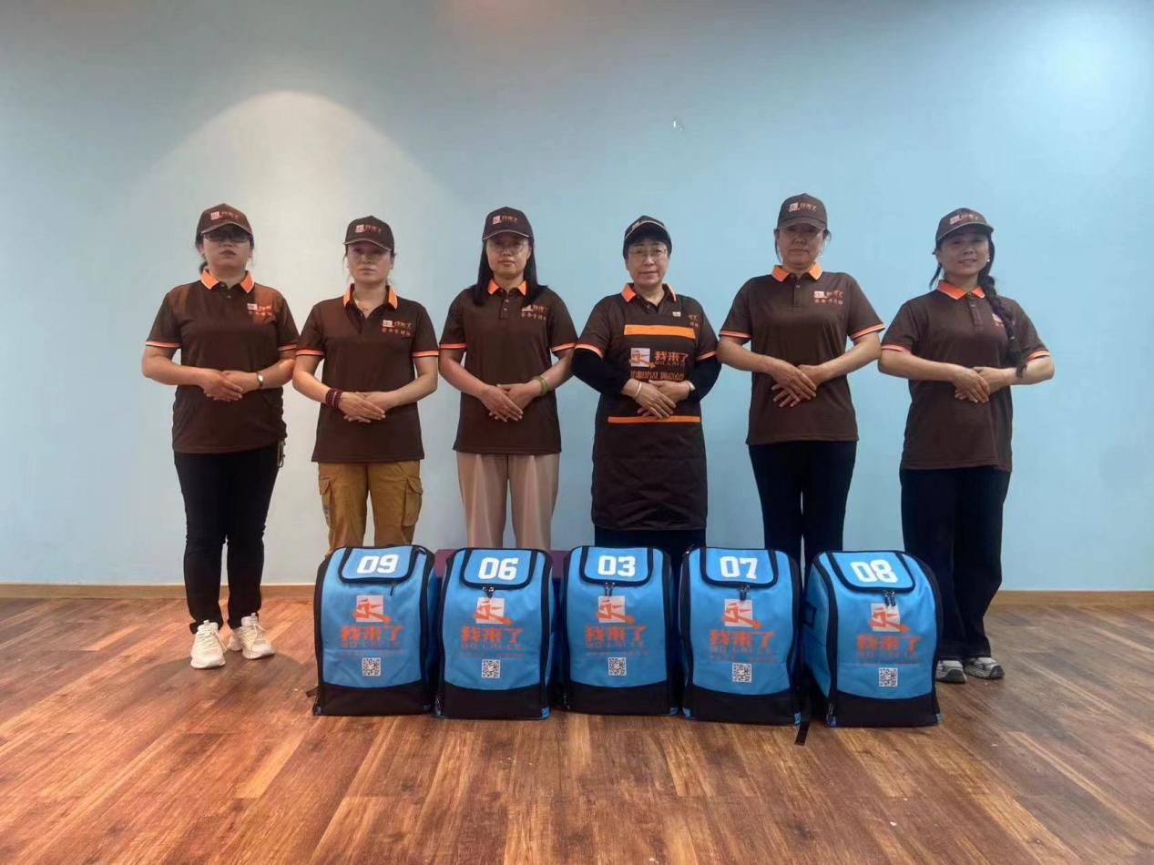
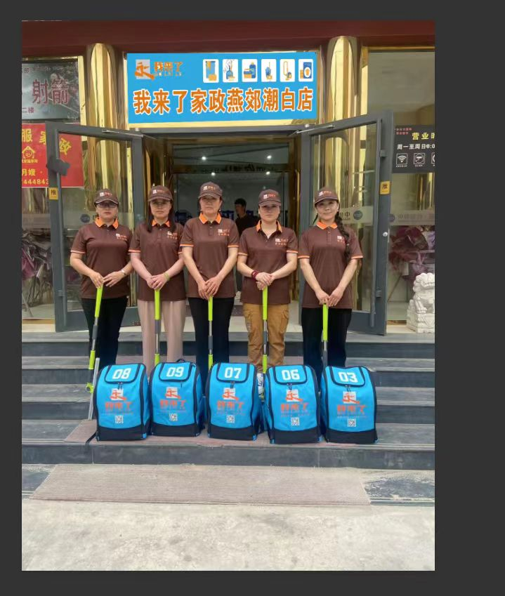

北京嘉人佳家政服务有限责任公司
企业LOGO（标识）：

品牌名称：嘉人佳家政
单位简介
北京嘉人佳家政服务有限责任公司是经北京市工商局批准成立，集家政培训、高端家政服务为一体的正规企业，嘉人佳家政专注于母婴、育儿、家务、养老等生活服务，我们秉持“专业专注，用心服务”的理念，提供优质、专业的服务，顾客的满意是我们不懈的追求。
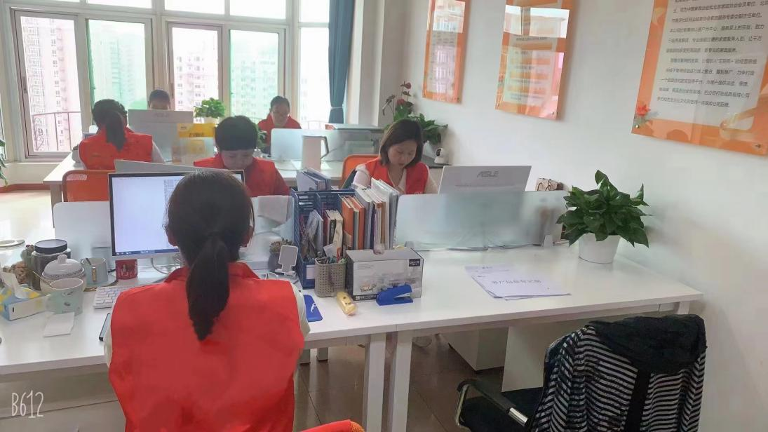

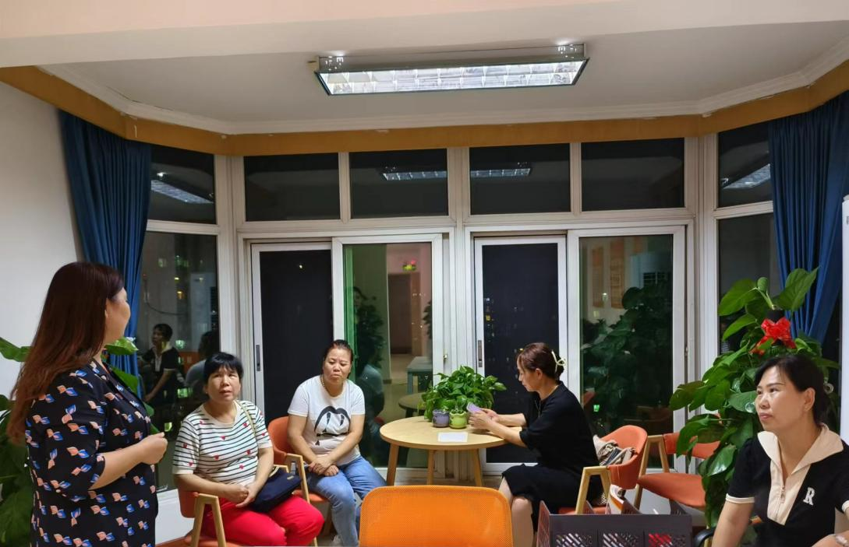

对接交流信息
（一）需求岗位
1、月嫂：人数20人，要求：初中及以上学历，有爱心、耐心、责任心，喜欢小孩。有照顾产妇和新生儿的经验。待遇：10000——20000元/月。
2、育儿嫂：人数50人，要求：初中及以上学历，会洗澡、抚触、拍嗝、哄睡、辅食制作。待遇：7000——15000元/月。
3、老人照料：人数50人，要求：初中及以上学历，有耐心、爱心、责任心，喜欢老人，有照顾老人的经验。待遇：5000——8000元/月。
4、一般家务：人数20人，要求：初中及以上学历，整理日常物品，做饭做家务，干活麻利，卫生无死角。待遇：6000——8000元/月。
5、高端家政：人数20人，要求：初中及以上学历，会收纳整理，衣物熨烫，干活干净利落，做饭有特色，有其它的服务技能（如：开车、插花、茶艺等)。待遇：8000——15000元/月。
联系方式
联 系 人： 姬建华 联系电话：13520573019

北京合古璟源文化有限责任公司


品牌名字：“亦乐道道”助力成长中心
单位简介
北京合古璟源文化有限责任公司，成立于2010年，我们紧跟时代步伐，致力于家庭陪伴教育，培养具有中国灵魂和全球视野的大才少年，通过《助力成长师》课程和《助力成长中心》体系，为家政行业和教育行业注入新鲜血液。
合古璟源《助力成长师》课程携手中国人民大学博士生导师程方平教授和北京大学教育心理学博士李强等专家团队精心打造，自主研发。受到国家发改委社会司、商务部服贸司、中国教育与社会发展研究院、中国家庭服务业协会、北京大学、北京师范大学、中国人民大学等多家单位的指导，旨在解决3至12岁孩子陪伴教育的痛点，满足市场需求，同时也可以提升家政服务的教育附加值。
为了普惠更多家庭，我们设立了亦乐道道助力成长中心。成长中心构建了一个全方位的教育服务体系。在助力成长中心，老师和家政人员将运用所学知识和技能，为孩子提供更加专业和个性化的陪伴教育，让孩子获得有良好的习惯、会掌控时间、构建适合自己的学习方式、积极向上的品质、懂得运动娱乐的健康，让孩子全面的成长。
我们提供线上线下结合的学习体系，以及详尽的中心经营、管理的全套标准手册，帮助中心老师和助力成长师快速掌握专业知识，提升服务水平。同时，助力成长中心的运营模式和管理体系，为教育行业和家政行业的转型升级提供了可行的路径。
目前，我们在河北、安徽、河南、江西、广东、内蒙古等地都有了加盟中心，更欢迎您的垂询合作，共同开拓教育和家政服务的新蓝海。
北京合古璟源文化有限责任公司携手亦乐道道助力成长中心中国运营总部，期待与您共创教育和家政行业的辉煌未来。

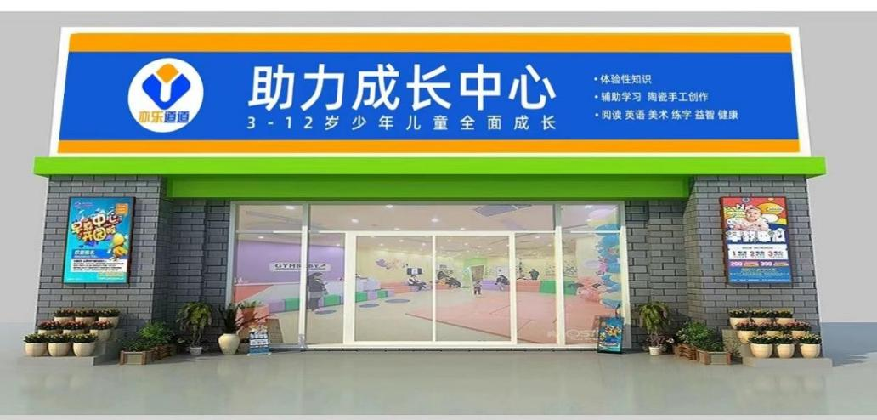
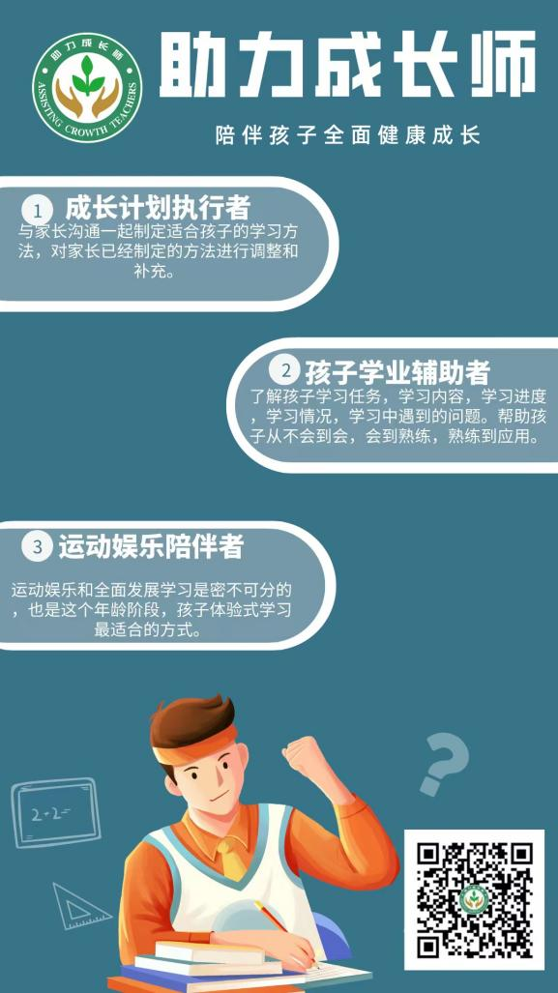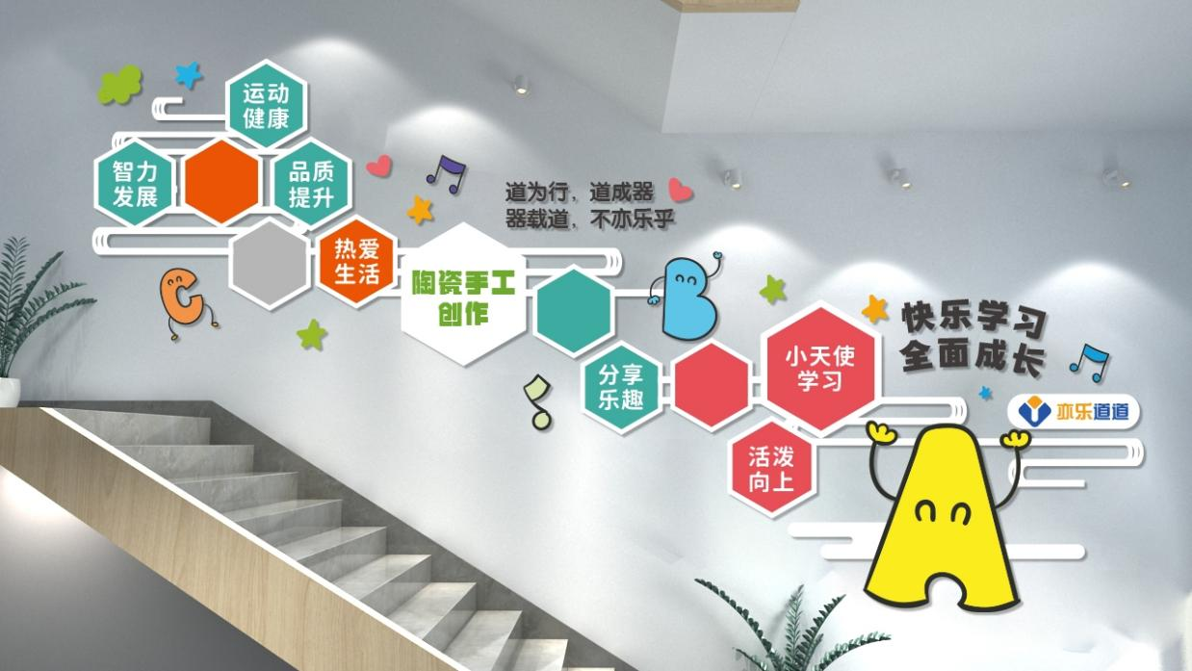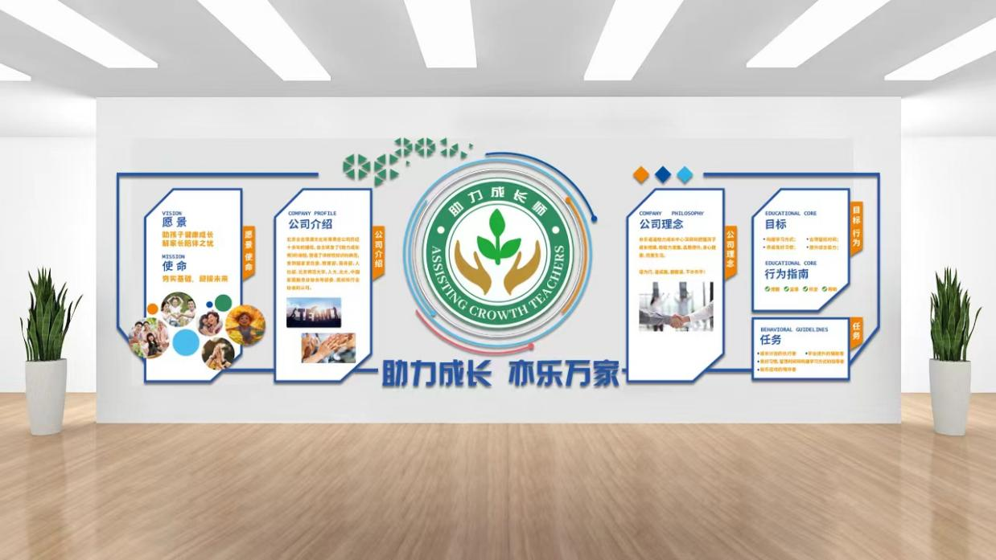
对接交流信息
（一）需求岗位
1、（岗位）助力成长师，（人数）20人，（要求）大专以上学历，…（待遇）8000元/月起，包吃住。
（二）培训工种
1、（岗位）助力成长师，（人数）20人，（学历）大专以上学历。
联系方式
联 系 人：孔莹 联系电话：13691199517

北京小熊美家科技有限公司
品牌名称：熊猫系统


单位简介
北京小熊美家科技有限公司（品牌“熊猫系统”)，是国家高新技术企业，成立于2016年，总部位于“中国硅谷”北京市海淀区中关村软件园，在上海、广州、深圳、青岛、天津、重庆、香港设有分公司或办事处，发展至今合作全国50000+家政公司，客户覆盖全国30+省份，300+城市，在一线城市市场占有率超过60%。
北京小熊美家科技有限公司（品牌“熊猫系统”)承担的行业使命，是互联网让家政更美好。希望通过互联网的力量，帮助所有传统家政公司，插上互联网的翅膀，充分享受互联网平台效应带来的高质量供给服务。

北京小熊美家科技有限公司旗下的四大产品，“熊猫系统”、“熊猫保洁系统”、“熊猫AI课”和“熊猫云课堂”，分别服务“家政中介”公司、“家庭保洁”公司、“家政培训”线下场景和“家政培训”直播业务，帮助家政公司降本增效、提高收益。
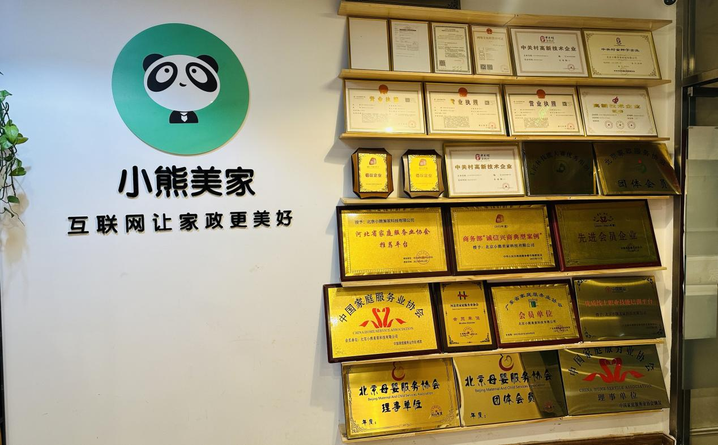

岗位需求信息
客户经理：10人，大专以上学历，8000-15000元/月
营销人员：15人，大专以上学历，10000-20000元/月
研发人员：5人，本科以上学历，10000-20000元/月
联系方式
联 系 人：陈芳 联系电话：15690062183

北京京嫂科技发展有限公司
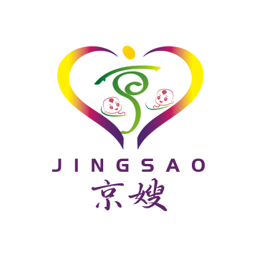
LOGO:
品牌名称：京嫂母婴
单位简介
北京京嫂母婴集团公司为北京市大中型母婴企业。公司在册优质月嫂1700多位，其中只有约300位月嫂为公司培训打造合格的顶级月嫂符合入职派遣条件。经营规模为北京市同级别月嫂公司前三。京嫂公司为北京顶级月嫂品牌，只经营顶级月嫂的派遣业务和本公司签约客户的产后修复业务，并配有国内顶级3D全方位身体检测设备、五维彩超和产后修复设备。公司全部按北京市人社局对员工制企业要求的规范进行业务经营。公司与客户签订双方甲乙双方合同，由公司承担乙方(包括月嫂）的全部责任。京嫂公司经营在北京独树一帜：全面实行月嫂工作结束后再收费或按满意度付费、且不需支付定金的收费制度。公司承担全部风险，客户承担的风险度为零。欢迎各界孕妈孕爸朋友参观选用。

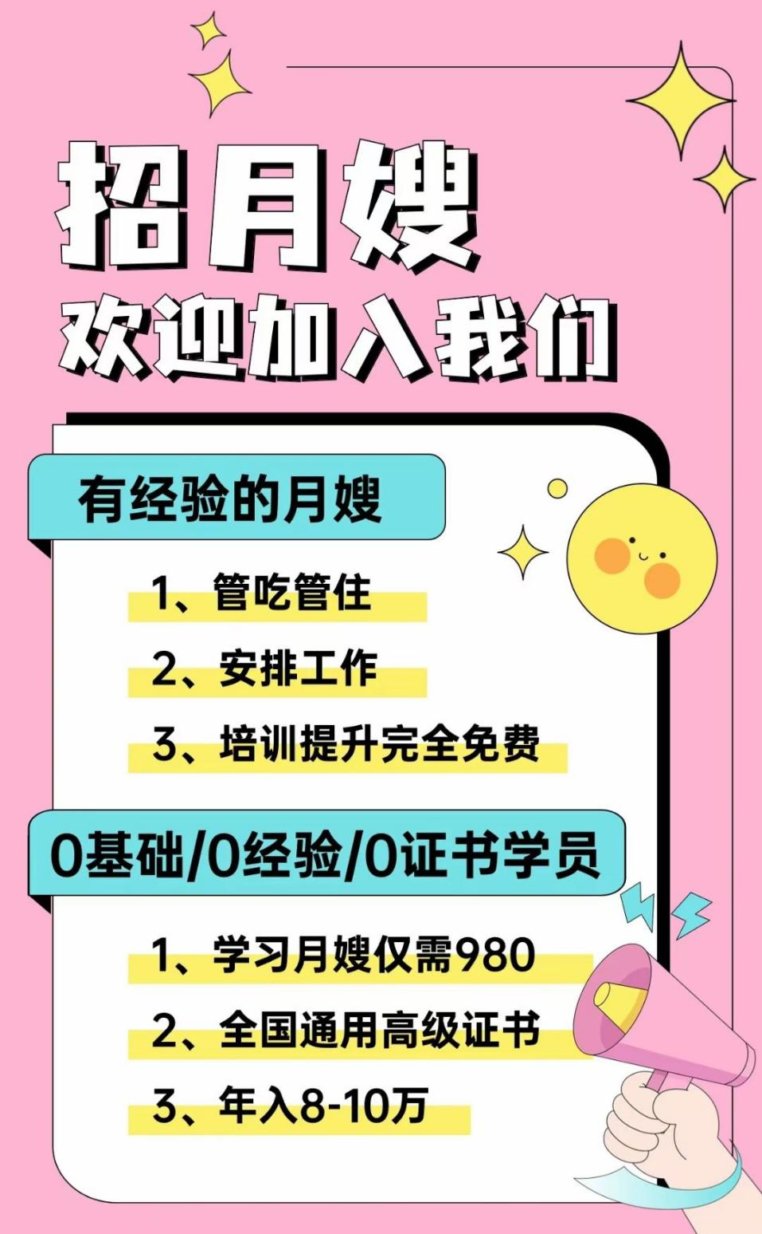

对接交流信息
1、 岗位：月嫂
人数：200人
要求：48周岁以内 初中及以上学历 身体健康 无不良嗜好 无征信问题
待遇：12000-20000元/26天
- 岗位：育儿嫂
人数：200人
要求：48周岁以内 初中及以上学历 身体健康 无不良嗜好 无征信问题
待遇：8000-12000元/26天
培训岗位
1、 岗位：月嫂
人数：不限
学历：48周岁以内 初中及以上学历 身体健康 无不良嗜好 无征信问题
2、岗位：育儿嫂
人数：不限
学历：48周岁以内 初中及以上学历 身体健康 无不良嗜好 无征信问题
联系方式
联 系 人： 李秀花 联系电话：15501231313

北京爱侬养老科技发展股份有限公司
企业logo:
品牌名称：爱侬
单位简介
爱侬品牌创立于1995年，是一家专注于家政、养老服务的直营连锁品牌。爱侬深耕家政、养老服务领域数十载，基于线上互联网平台和线下社区服务网点相结合的方式，构建了覆盖母婴护理、育儿早教、养老照护、保洁服务、高端家务五大业务板块，致力于为消费者提供优质的家庭护理方案，打造全生命周期的专业服务品牌。
爱侬品牌旗下目前拥有1所职业技能培训学校、5家养老照料中心、10余家餐饮公司、20余家社区养老服务驿站、近30家直营家政连锁网点。爱侬经过不断创新发展，获得了良好的市场口碑和行业地位。2017年3月，爱侬成功登陆新三板，股票代码870925，成为首都家政养老服务第首家挂牌的新三板企业。
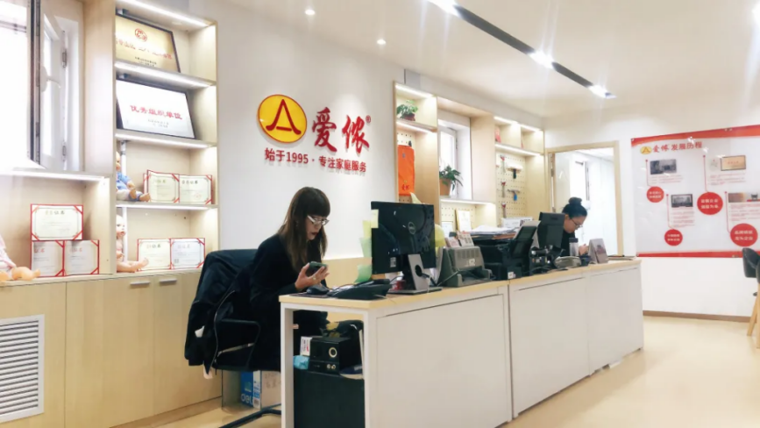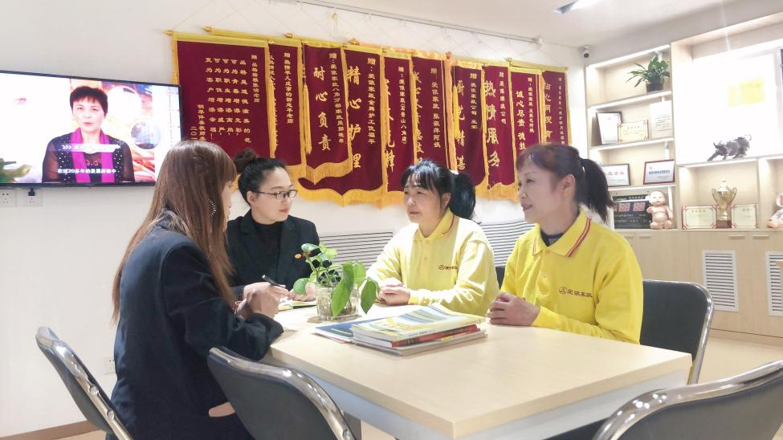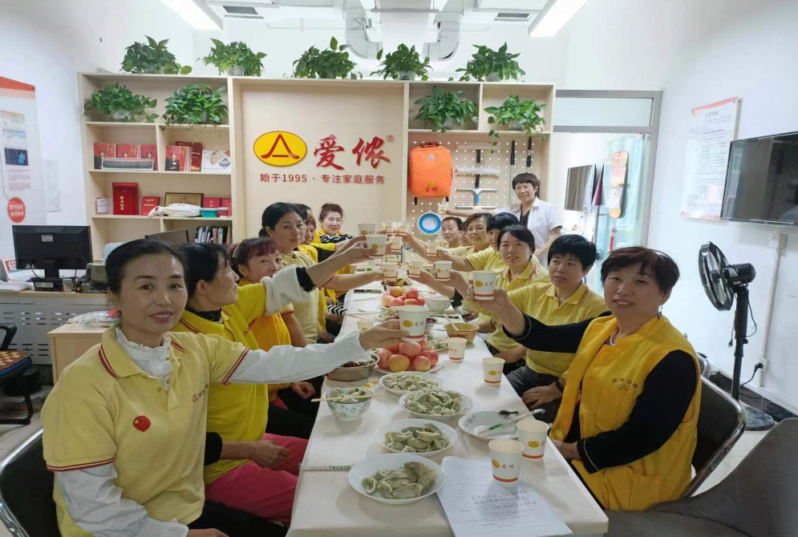
对接交流信息
需求岗位：
养老护理员（机构、住家）：50人，要求：初中以上文化，55岁以内，薪资：5000-8000元/月。
育儿嫂：30人，要求：初中以上文化，48岁以内，薪资：6000-12000元/月。
月嫂：20人，要求：初中以上文化，48岁以内，薪资：12000-23000元/月。
家政员：50人，要求：初中以上文化，50岁以内，薪资：6000-10000元/月。
家政门店主管、服务顾问：底薪4500元+绩效+提成
联系方式
联系人：孟凡伟（家政运营部经理）
联系电话：18518672998

华宇密嫂家政服务（北京）有限公司
公司简介：
华宇服务品牌成立于2000年，隶属于华宇城市管理集团，华宇密嫂家政服务（北京）有限公司为旗下分公司，是一家集统一培训、统一员工制管理、统一标准化服务为一体的综合性保洁、家政服务公司，具有独立法人资格。自成立以来，公司始终秉承“立足本区，面向全市，为社会、为城市、为家庭服务，把爱心送到家，把服务做到家”的服务宗旨，现拥有长期固定客户300余家，各类专业技术人员60余名，员工2000余人，常年为机关、单位、学校、银行、医院、商场、外企工厂、小区住户等提供区域保洁、家庭保洁、小时工、家电清洗、护工、保姆、月嫂、安保等服务，企业年产值2.5亿。

招聘岗位：
养老护理员：20人 4000-7000元/月
月嫂：10人 12800元起/月
育儿嫂：10人 6500元起/月
家务服务员：10人 4000-7000元/月
康养护理员 6人 4000元起/月
康养医生 2人 5000元起/月
保健按摩师 2人 5000元起/月
体能康复训练师 1人 5000元起/月
要求：①年龄：53周岁以下；
②性别：女（康养医生、保健按摩师、体能康复训练师性别不限）；
③初中以上学历；
④品行端正、身体健康、吃苦耐劳、对工作认真负责；
⑤有一定经验者优先考虑；
联系人：刘庆 联系电话：010-69089818

北京盛阳家政服务公司
公司简介：
北京盛阳家政，作为一家多元化的服务型公司，自创立以来，始终致力于为广大家庭提供全面、专业的家政服务。公司集月嫂、保姆、育婴师、护工等多工种于一体，无论您是需要专业的母婴护理，还是寻求贴心的家务协助，或是希望为家中的孩子找到一位经验丰富的育婴师，盛阳家政都能满足您的需求。
更值得一提的是，盛阳家政不仅在北京市内享有盛誉，更在定州、保定等地设有分支机构，形成了三地连锁式服务的格局。这样的布局不仅让盛阳家政的服务范围更加广泛，也使得公司能够更好地整合资源，提供更为优质、高效的服务。
自2017年至今，北京盛阳家政已经成功服务了几千个家庭，积累了丰富的经验和口碑。同时，公司还注重家政服务人员的培训与发展，培训了多支经验丰富的服务团队。这些服务人员不仅具备专业的技能和知识，更有着良好的职业素养和服务意识，能够为客户提供贴心、周到的服务。
在未来，北京盛阳家政将继续秉承“客户至上，服务第一”的宗旨，不断提升服务质量和客户满意度，为更多家庭带去温馨、舒适的生活体验。
岗位需求信息
1、岗位名称：养老护理员：20人 4000-7000元/月
月嫂：10人 12800元起/月
育儿嫂：10人 6500元起/月
家务服务员：10人 4000-7000元/月
康养护理员 6人 4000元起/月
康养医生 2人 5000元起/月
保健按摩师 2人 5000元起/月
体能康复训练师 1人 5000元起/月
联系方式
联系人：丁锡芹 联系电话：13240030005

天津市西青区阳光家园社会工作服务中心
公司简介：
天津市西青区阳光家园社会工作服务中心义务为社区老人服务、助老助小。帮助社区独居老人、空巢老人入户服务。创建社区好大妈公益家政站免费中介服务，不收取介绍费。
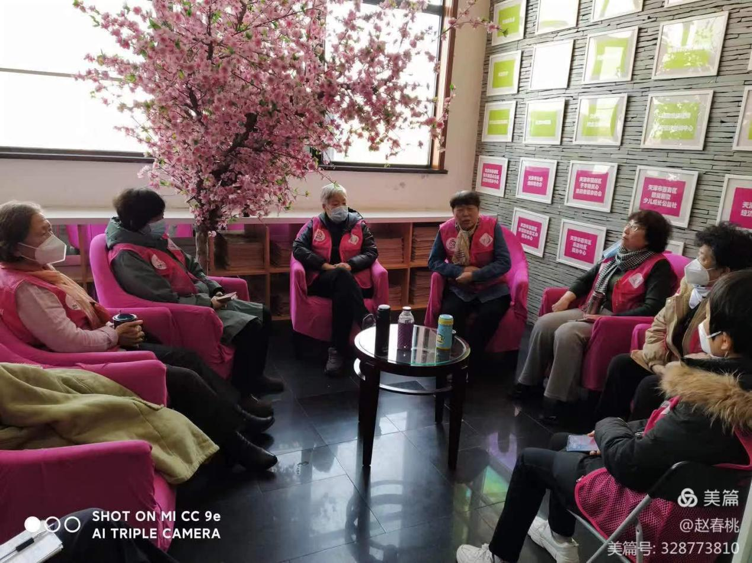
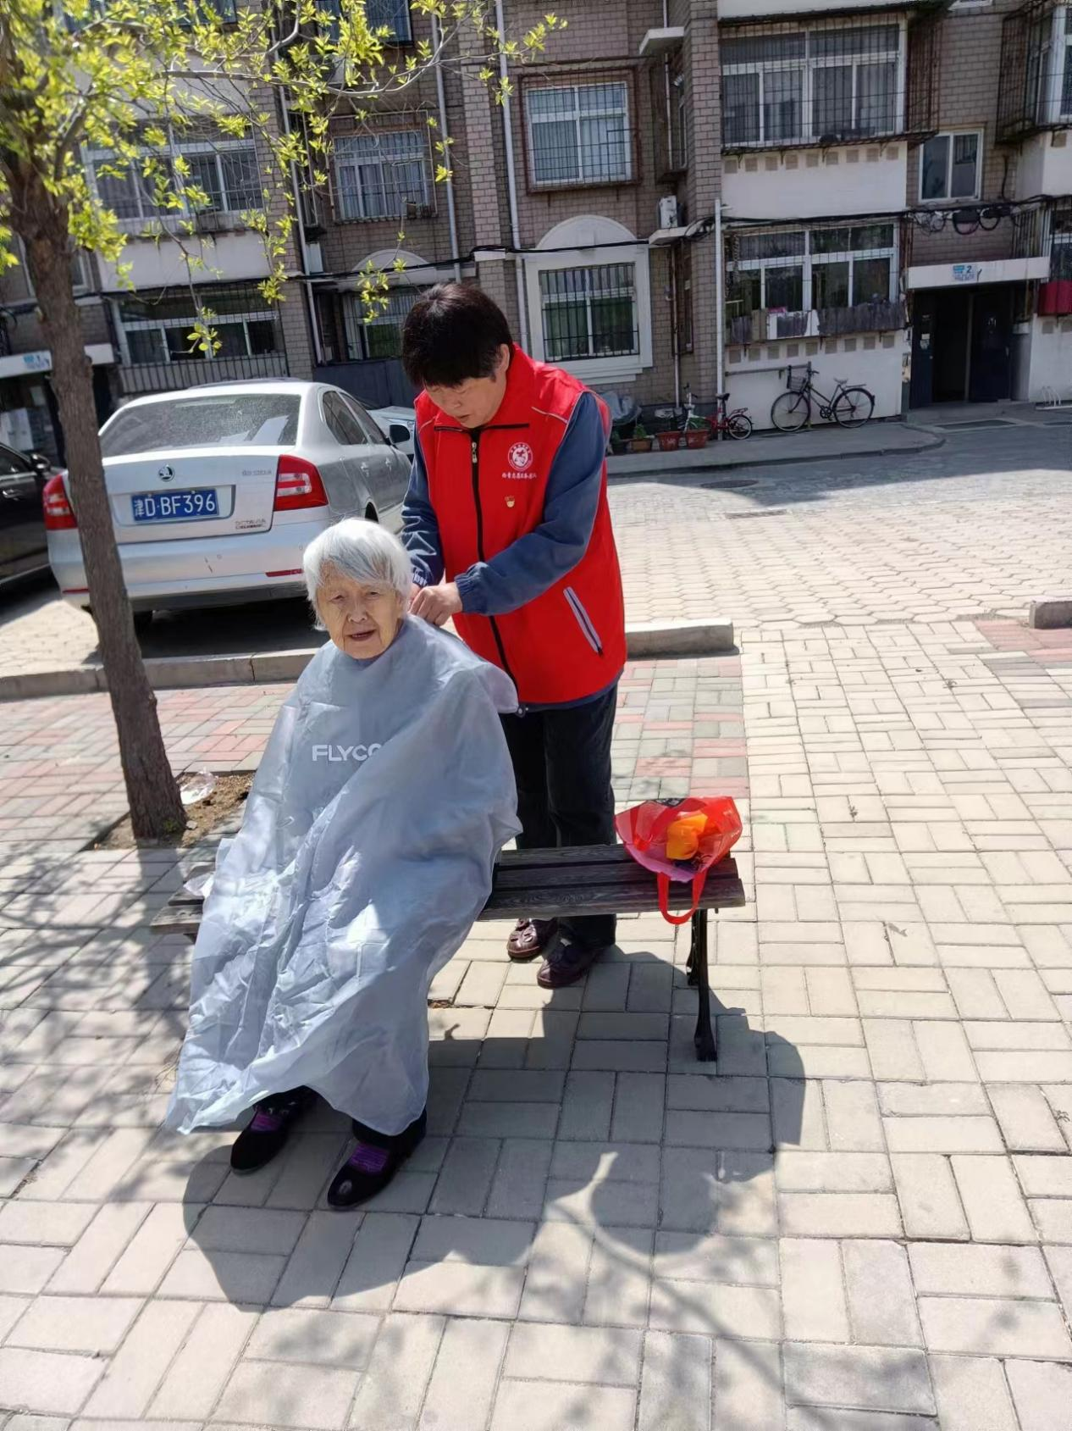
需求信息：
1、月嫂20名，要求：身体健康，50岁以下，薪资待遇8000-15000元/月；
2、保洁员：2000-5000元/月
3、养老护理员：55岁以下，薪资待遇：2500-7000元/月
联系人：孙景梅 联系电话：15710256469

天津市无忧家庭服务有限公司
单位简介：
天津市无忧家庭服务有限公司成立于2001年6月，是天津市一家规模比较大的跨区经营的连锁家政服务企业，为天津市家政行业骨干龙头企业。公司成立至今，已为3万余户家庭提供过月嫂、育婴师、家务保姆和住家护老保姆服务。我公司曾多次获评全国家政行业百强企业和全国家庭服务业先进单位。

招聘岗位：
育婴师：100人。要求：有育婴证书，有相关工作经验，会说普通话，年龄50岁以下。初中以上学历。工资7000-10000元/月；
家务保姆：100人。要求：有为客户做饭和做卫生的相关工作经验，会说普通话，年龄50岁以下，小学以上学历。工资5500-7000元/月；
护老保姆：100人。要求：有照顾老人的服务经验，会说普通话，年龄53岁以下，小学以上学历。工资4500-6000元/月。
联系人：金森 联系电话：15522187268

天津市金前程家政有限公司
公司简介：
天津市金前程家政有限公司（简称“金前程”）创立于2001年，初始名称山华物业鑫缘家政服务中心，经过五年的孵化于2007年正式独立注册公司，注册资金50万，是经天津市工商局注册的专业管理的家政保姆保洁服务机构。
开业伊始得到了区政府、区劳动局、区工会、山华集团的鼎力支持。运营二十三年来，金前程以“坚持诚信，创新服务”的从业理念在天津市民心中赢得好口碑，形成自己独特的经营模式和管理机制。
公司为各类企事业单位业、提供各类后勤社会化服务，为各类家庭提供各类家政服务员，曾先后并被河西区总工会授牌再就业基地称号，天津市商务局，天津市精神文明建设委员会办公室授予诚信经营承诺店，2021年度家政信用评价A级企业 等。
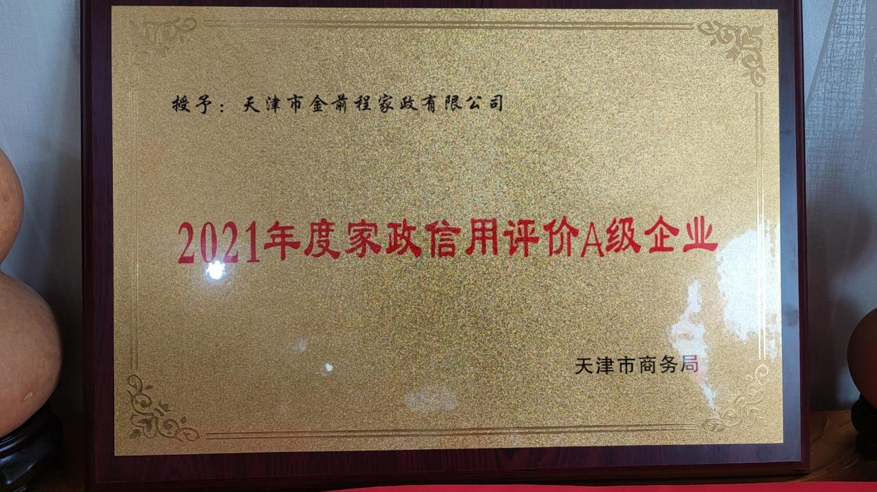
招聘岗位：
月嫂、育婴：20人，大专以上学历，有培训证55岁以下，6000---16000元/月。
家政助理：50人，初中以上学历，从事家务，护工等工作，5000-6000元/月。
联 系 人：李先生 联系电话：15122866282

天缘家政服务有限公司
单位简介
天津天缘家政服务有限公司是以服务企业和服务家庭为主线，着重于居家服务，集保姆、月嫂、育婴师、养老护理、陪诊陪护、保洁、收纳整理等几种服务为一体的综合性家政服务企业；旗下社团组织天缘居家养老服务中心与政府合作发起公益助老、家政进社区等活动；公司是天津市家庭服务业协会理事单位、天津市家庭服务业协会妇幼分会副会长单位、天津市高新企业协会会员；全国家政行业产教融合共同体成员；我们致力于打造完善的家庭一站式服务平台，秉承“期待有限，服务无限”，的经营理念，确保每一位用户都能享受到专心、热心、安心、放心、开心的心级家政服务。
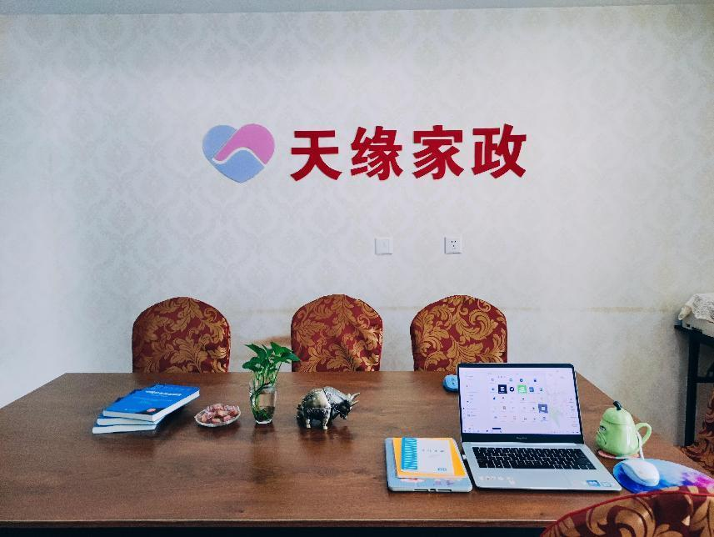
需求岗位
1、月嫂:20人，大专以上学历，6000-20000元/月。
2、家政助理:10人，,大专以上学历，5000-10000元/月。
3、育婴师:20人，中专以上学历
联 系 人： 刘彦凤 联系电话：13032228678

全优孕育 (天津)健康产业发展有限公司

单位简介
全优孕育 (天津)健康产业发展有限公司成立于2020年,主要经营范围:一般项目: 健康咨询服务 (不含诊疗服务)会议及展览服务，国内贸易代理互联网销售 (除销售需要许可的商品):母婴生活护理 (不含医疗服务):教育咨询服务 (不含涉许可审批的教育培训活动):第一类医疗器械销售,化妆品批发:化妆品零售:个人卫生用品销售:卫生用品和一次性使用医疗用品销售护理机构服务(不含医疗服务):服装服饰批发:服装服饰零售。(除依法须经批准的项目外，凭营业执照依法自主开展经营活动)。许可项目: 出版物批发，信息网络传播视听节目医疗服务;食品经营 (销售预包装食品)(依法须经批准的项目，经相关部门批准后方可开展经营活动，具体经营项目以相关部门批准文件或许可证件为准)
2021年5.15日主办了母婴健康发展峰会暨天津首届孕育文化节,2023年6.10日主办了母婴健康发展峰会暨天津第二届孕育文化节文化节也和各地协会以及母婴圈的企业家们共同商谈妇幼平台的搭建。
公司一直在做公益的妇幼健康的宣讲工作。共帮助数千位宝妈了解孕产哺育知识。

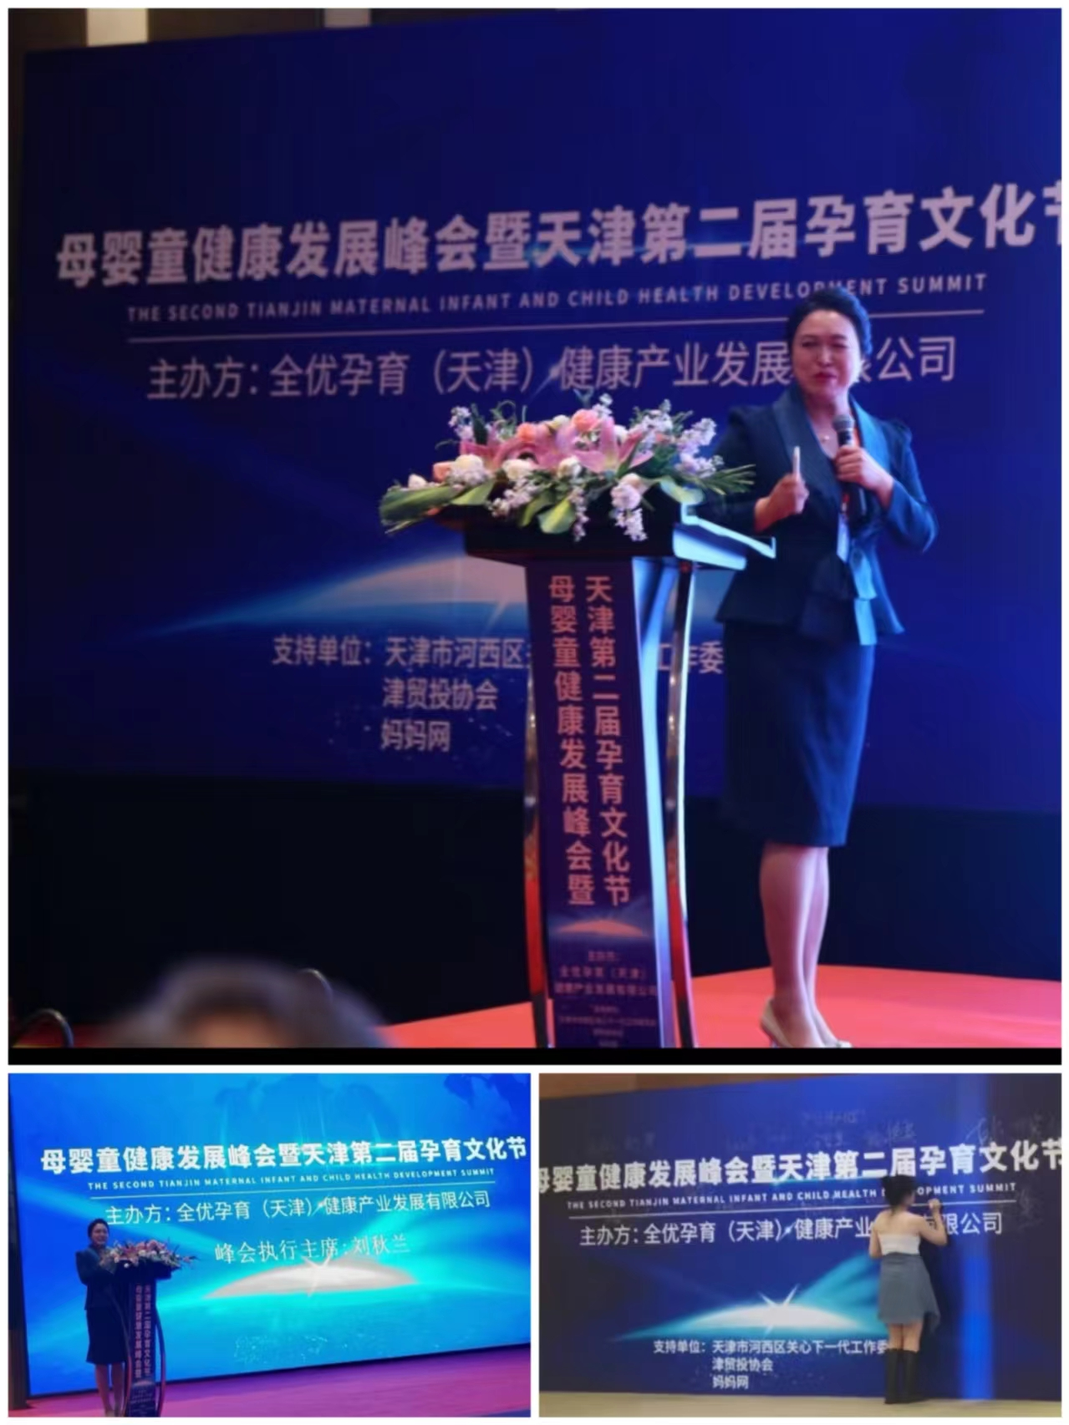


（一）需求岗位
1、（岗位）导乐师，（人数）20人，（要求）大专以上学历，（待遇）5000-30000元/月。
2、（岗位）孕产运动导师，（人数）50人，（要求）大专以上学历，（待遇）5000-30000元/月。
3、（岗位）家庭教育指导师，（人数）50人，（要求）大专以上学历，（待遇）3000-20000元/月。
（二）培训工种
1、（岗位）生育教育指导师，（人数）20人，（学历）大专以上学历。
2、（岗位）孕产运动指导师，（人数）50人，（学历）大专以上学历。
3、（岗位）家庭教育指导师，（人数）20人，（学历）大专以上学历。
4、（岗位）母乳喂养指导师，（人数）50人，（学历）大专以上学历。
5、（岗位）孕产心理指导师，（人数）50人，（学历）大专以上学历。
联系方式
联 系 人：刘欢 联系电话：18622355096微信同号

天津市瀛顺生活服务有限公司

单位简介
瀛顺生活服务有限公司于2023年2月23日正式成立，与天津市金程亿家人居环境设计服务有限公司同创。均归属于高端精细化居家生活服务类目。公司旗下主要涵盖业务有:整装定制 衣橱整理 全屋整理 空间审图设计规划 软装搭配 搬家打包 复位还原室内个家居 灯具清洗养护'地毯 高端衣物干洗 居家建材等。



（一）需求岗位
1、（岗位）初级整理师，（人数）2人，（要求）无需经验，（待遇）平均4500-6000元/月。
2、（岗位）高级整理师，（人数）3人，（要求）受过专业整理系统培训，有过领队经验，能够独立做空间预案。待遇：8000-10000元/月。
（二）培训工种
1.中高级整理师；
2.扶持高级家政负责人对接整理师业务。
联系方式
联 系 人：张总 联系电话：19888005507

双杰物业（天津）有限公司
单位简介
双杰物业（天津）有限公司成立于2023年，是一家专业的家政服务机构。公司拥有一支经验丰富、技能全面的家政团队，致力于为客户提供高质量的家政服务。我们的服务范围涵盖各类保洁、保姆、月嫂、老人护理、婴儿护理等多个方面，满足客户不同需求。双杰物业（天津）有限公司（家政部）注重服务质量和客户体验，所有员工经过严格培训和背景审查，确保服务的安全可靠。我们秉承“诚信、专业、贴心”的服务理念，努力为客户创造一个温馨舒适的家居环境。无论是繁忙的上班族、需要照顾家人的家庭、还是需要专业护理的特殊人群，双杰物业（天津）有限公司（家政部）都能提供满意的解决方案。选择双杰家政，让您的生活更加便捷舒适！


（一）需求岗位
1、月嫂，80人，勤劳爱岗，身体健康，55岁以下，9000元/月。
2、保姆，80人，勤劳爱岗，身体健康，55岁以下，6000元/月。
3、保洁，80人，勤劳爱岗，身体健康，55岁以下，5000元/月。
4、护理工，80人，勤劳爱岗，身体健康，55岁以下，5000元/月。
5、育婴师，80人，勤劳爱岗，身体健康，55岁以下，8000元/月。
6、做饭阿姨，80人，勤劳爱岗，会做饭，身体健康，55岁以下，4000元/月。
（二）培训工种
1、月嫂，身体健康，55岁以下。
2、保姆，身体健康，55岁以下。
3、保洁，身体健康，55岁以下。
4、老人护理，身体健康，55岁以下。
5、育婴师，身体健康，55岁以下。
6、收纳师，身体健康，55岁以下。
7、家电清洗，，身体健康，55岁以下。
联系方式
联 系 人：高波 联系电话：18622875928

天津康源联合基因科技有限公司
公司简介：天津康源联合基因科技有限公司，是上海联合基因集团天津市的唯一授权机构,负责“联合基因”品牌基因检测等项目的推广、基因科普知识的宣传以及立足于基因组学的健康管理服务。为客户提供系统化全程健康解决方案，根据个体和家族基因组信息，指导疾病预防、个性化体检、个性化运动、个性化保健、个性化用药等，让客户感受卓越的健康生活品质。
上海联合基因科技集团于1997年11月发源于复旦大学，由毛裕民教授、谢毅教授带领复旦大学生命科学学院的一批教师和博士、硕士研究生发起组建。集团以“解码生命，造福人类”为宗旨，致力于中国人的生命健康事业，迄今为止资产规模已超过100亿，拥有联合基因科技集团有限公司，精优药业控股有限公司，联合基因生物科技（上海）有限公司，领航医药生物科技，上海联吉医学检验所等30多家企业（两个为香港主板上市公司），成为领航国内的以基因技术为核心的高科技产业集团。

需求岗位
1、 行政岗，2人，大专以上学历，5000元/月。
2、新媒体运营岗，2人，大专以上学历，6000元/月。
3、基因健康培训讲师，3人，大专以上学历，6000元/月。

联系人：罗玲 电话：18222915616

天津市锦融健康咨询部
单位简介
天津市锦融健康咨询部成立于2023年9月6日，主要经营范围:一般项目: 养生保健服务（非医疗）；食品销售(仅销售预包装食品)。
（一）需求岗位
1、（岗位）营养师，（人数）5人，（要求）大专以上学历，（待遇）5000-10000元/月。
2、（岗位）儿推师，（人数）10人，（要求）大专以上学历，（待遇）5000-10000元/月。
3、（岗位）理疗师，（人数）10人，（要求）大专以上学历，（待遇）10000-20000元/月。
（二）培训工种
1、（岗位）营养师，（人数）5人，（学历）大专以上学历。
2、（岗位）儿推师，（人数）10人，（学历）大专以上学历。
3、（岗位）理疗师，（人数）10人，（学历）大专以上学历。

联系方式
联 系 人：杨淑玲 联系电话：15022007089微信同号

北京欢乐互动网络文化有限公司
单位简介
北京欢乐互动网络文化有限公司成立于2020年，隶属于北京京盛宏图文化发展集团，是专业从事婚恋辅导和家庭教育的公司。公司具有雄厚的团队实力，在全国范围内吸纳心理情感专家、学者以及心理咨询师近百人，经过数年的探索发展，创建了专业化、实效性的课程体系和服务体系，为广大客户提供了高品质的用户体验，赢得了良好的社会口碑。
在婚姻建设方面，我们专注于研究婚姻家庭关系中的各类问题，为夫妻提供专业的情感咨询与解决方案，帮助他们构建和谐美满的婚姻生活。我们曾与人社部职业鉴定中心合作开展婚恋规划师培训，为社会培养专业的婚恋情感人才；我们打造的恋爱花交友平台，为单身人士提供了安全且可靠的交友环境，助力他们找到真爱；我们联合全国致力于婚姻家庭服务的公司，共同成立了中国家庭服务业协会婚姻家庭专业委员会，共同推动行业发展，助力幸福家庭建设。
在家庭教育方面，我们拥有专业的心理咨询师和亲子教育专家团队，通过运用科学的方法和理念，引导家长正确教育孩子，培养孩子良好的品德和行为习惯，推动孩子全面发展。同时，我们建立了幸福家亲子互动平台，为家长解答孩子成长过程中遇到的各种问题，并为家长和孩子提供丰富多样的亲子活动，增进亲子关系。
欢乐互动致力打造幸福家庭建设一站式服务系统，让每一个家庭都充满爱与温暖，每一段婚姻都幸福长久，每一个孩子都健康成长。我们将锐意进取、开拓创新开发出更优质的产品，为家庭提供更满意的服务和更有力的支持。




三、岗位需求信息
婚恋规划师：1万-1.5万元
1.提供专业的婚恋咨询服务，帮助对方明确情感需求；
2.帮客户找到合适对象，并协助解决交往过程中的困惑；
家庭教育指导师：1万-1.5万元
- 根据客户的具体诉求进行个案咨询，如青少年心理问题，家庭教育问题；
- 负责讲授家庭教育、亲子教育等相关课程;
活动执行专员：7000-9000元
1、负责辅助策划联谊、亲子活动方案，并现场执行；
2、维护客户关系，提高客户体验满意度；
四、联系方式
联 系 人：徐老师 联系电话：15911181353

